

KIT INITIATEURS

Version 15

SEPTEMBRE 2026
TABLE DES MATIÈRES
Page 3 PROPOSER LE BRIDGE AUX JEUNES : POURQUOI ?
Page 4 LE BRIDGE JEUNESSE EN FRANCE ET EN HAUTE NORMANDIE
PAGE 5 - 8 INITIATEUR, INITIATRICE MODE D'EMPLOI
Page 9 TOUS AUX TOURNOIS ET MINI STAGES
Page 10 LES ÉVÈMENTS DE L’ANNEE
Page 11-12 UN MODELE DE COURRIER POUR LE CHEF D’ETABLISSMEENT
Page 13-14 UN MODÈLE DE COURRIER POUR LES PARENTS
Page 15 UN MODÈLE DE LETTRE AU PROVISEUR
Page 16 LA CONVENTION EDUCATION NATIONALE 2022
Page 22 LICENCES SCOLAIRES FFB
Page 23 AUTORISATIONS PARENTALES, ASSURANCES

Page 24 UNE DEMANDE D’INSCRIPTION POUR LES SCOLAIRES ET LES CADETS (document à photocopier)
Page 25 PROGRAMME DU BRIDGE SCOLAIRE (FFB)
Page 26 FICHE DE COMMANDE DE MATERIEL SCOLAIRE

PROPOSER LE BRIDGE AUX JEUNES :
POURQUOI ?

La Fédération Française de Bridge (FFB) par le biais de l'Université du Bridge (UB) a entrepris depuis de nombreuses années de faire découvrir le bridge aux jeunes au sein des établissements scolaires.
Actuellement, de nouveaux clubs s'ouvrent dans les Centres de Loisirs ou les structures pour adolescents des communes, et dans les clubs pour adultes.
À cet effet, la FFB a formé des milliers d'initiateurs, qui interviennent bénévolement.
La Méthode évite les longs et fastidieux préalables : les enfants jouent dès la première séance, selon des règles simplifiées (« mini-bridge ») puis la découverte des premières enchères et règles leur donne, en un an, une idée attrayante de ce jeu. Depuis l’été 2012, une convention entre le ministère de l’Education Nationale et la FFB a été signée. Cette convention, renouvelée en 2016, 2019 et 2022, affirme une volonté commune de la pratique du Bridge dans les écoles, les collèges et les lycées. Ils se donnent comme objectifs l’approfondissement de deux axes de travail privilégiés :
- Le développement de la pratique du bridge auprès du plus grand nombre
- La diffusion et l’approfondissement des pratiques pédagogiques utilisant le jeu de bridge comme vecteur d’acquisition des connaissances et de compétences.

Le bridge chez les jeunes ? De nombreux avantages pédagogiques :
La pratique du bridge développe en effet chez les élèves les facultés de concentration, le goût de la réflexion, l'esprit d'analyse, le sens de la stratégie et de la prise de décisions...
Elle leur donne le goût de la compétition, l'envie de jouer et de gagner grâce à leurs compétences.
Le bridge est un jeu d'équipe, qui appelle le respect des autres, tant du partenaire que des adversaires.

Le bridge s'adresse à un public très large :
- à l'élève brillant, qui trouvera dans le jeu un champ illimité où exercer son talent ;
- à l'élève peu motivé par l'école, mais qui trouvera dans le bridge un domaine où la réflexion et l'étude prennent un sens immédiat, presque palpable, puisqu'elles concourent à la victoire
- à l'élève timide, qui participe peu en classe et qui donne l'impression d'être un simple spectateur de son enseignement. Au bridge, chaque joueur est acteur, ce qui lui permet, insensiblement et sans effort, de prendre confiance et de s'épanouir ;
- à l'élève qui aime les jeux, et qui trouvera dans la pratique du bridge cet environnement ludique, qui lui donnera envie d'apprendre et de réfléchir.

LE BRIDGE JEUNESSE EN FRANCE
ET EN HAUTE NORMANDIE

La Fédération Française de Bridge a été créée en 1933. Elle regroupe 75287 licenciés pour la saison 2025/2026, dont 307 juniors, 483 cadets et 4381 scolaires. En France, 934 initiateurs et 239 professeurs de l’Education Nationale sont recensés.
Le Comité de Haute Normandie est l’un des 29 organismes régionaux de la FFB, et dénombrait la saison passée 2192 adhérents pour 24 clubs agréés. Il rassemble 168 jeunes encadrés par une quarantaine d’animateurs
- 163 scolaires
- 10 cadets et 3 juniors

LE CLUB JEUNESSE DU COMITE
Il regroupe tous les scolaires, les cadets et les juniors du Comité.

Des cours sont susceptibles d’être dispensés au sein de cette structure qui organise aussi des mini-stages (période de vacances scolaires).

CONTACT :
Anne WESTHEAD
Téléphone : 06.58.79.57.17
Mail : westheadanne@gmail.com

Comité de Bridge de Haute Normandie
Téléphone : 02.35.88.17.10

INITIATEUR, INITIATRICE :
MODE D'EMPLOI
Ce document récapitule quelques conseils pour vous aider à animer les clubs scolaires, et les tâches administratives dont vous devrez vous acquitter en début de saison. Il s'adresse à tous les initiateurs, nouveaux ou aguerris.

A : L'établissement, scolaire ou autre, qui vous accueille
Le premier objectif est de privilégier les clubs scolaires existant et de travailler en équipe : il est souhaitable de s'intégrer à une équipe déjà en activité. Si vous avez un projet nouveau, prenez contact avec Anne WESTHEAD qui vous aidera dans vos démarches. Gardez à l'esprit que votre relation avec l'établissement est basée sur un échange : vous êtes accueilli au sein d'un établissement qui vous ouvre ses portes, et facilite vos interventions : vous lui êtes redevable pour cet accueil.
Vous offrez un service, vous améliorez la vie des élèves et l'image de marque de l'établissement par vos activités et celui-ci vous en est redevable.
La relation entre l'initiateur et l'établissement doit donc être empreinte de respect mutuel.
En cas de premier rendez-vous, vous devez présenter l'intérêt pédagogique du bridge pour les enfants, et expliquer les modalités de vos interventions. En règle générale, les chefs d'établissement ou les communes sont ravis d'augmenter le nombre de clubs offerts aux jeunes.
La licence scolaire fédérale est gratuite, offerte par la Fédération et le Comité et la Fédération assurent la prise en charge des activités de bridge extra scolaires.

B : La mise en place de la séance
Décidez avec l'établissement les classes susceptibles d'être accueillies, les horaires qui conviennent. Il est essentiel de ne pas vous laisser imposer des contraintes qui vous déplaisent. N'acceptez pas, par exemple, de prendre en charge la 5ème B le jeudi de 15H à 16H, sous prétexte qu'ils sont en salle de permanence à cette heure-là, et qu'il n'y a personne pour les surveiller !

Le volontariat des élèves est essentiel.
L'horaire
Les séances de bridge ont souvent lieu à l'heure du repas ; les jeunes mangent rapidement à la cantine, et viennent ensuite au club de bridge. Cela présente des avantages et des inconvénients. Ils sont nombreux et disponibles, puisqu'ils sont, de toute façon, présents dans l'établissement ; il peut y avoir 2 cours sur les 2 horaires de demi-pension. En revanche, la séance risque d'être écourtée : souvent à 45 minutes, et des élèves arrivant au compte-gouttes, finissant le pain et le dessert !
En dehors des horaires scolaires, le soir après la classe, ou le mercredi après-midi, la séquence sera plus structurée, mais il sera plus difficile de faire venir les élèves (attention aux transports de retour, horaires des ramassages scolaires), et vous n'aurez que les enfants d'emblée très motivés (alors que la plupart ne savent pas ce qu'est le bridge !).
Il arrive qu'après plusieurs années dans un établissement ou pour une expérience innovante, le bridge devienne une discipline inscrite dans l'emploi du temps d'une classe donnée. Il s'agit de conditions idéales pour les initiateurs, mais les élèves d'une classe entière sont loin d'être tous volontaires et intéressés.
La publicité
- Les relations avec les parents : vous pouvez participer aux réunions de parents d'élèves, au conseil d'administration, passer dans les classes en début d'année, et même avec des jeunes bridgeurs, ou faire coller dans le cahier de correspondance des enfants les informations sur le club.
- Les séances portes ouvertes : le meilleur moyen pour attirer les enfants est de faire une démonstration directe. Demandez l'autorisation d'installer votre table de bridge dans la cantine, ou dans le hall, ou dans la cour s'il fait beau, en septembre, et invitez les enfants à s'asseoir et à jouer une partie. Très vite, un attroupement se formera, tous voudront essayer. Ce sera l'occasion d'annoncer l'existence du club, voire de prendre les inscriptions.

C : La gestion du groupe
La constitution du groupe
Il ne faut pas hésiter à accueillir les élèves sans limitation de nombre pendant quelques séances. Il faut savoir que beaucoup viennent pour essayer, et que certains abandonneront après quelque temps. Au bout de deux ou trois séances, il faut prendre les inscriptions définitives, et demander aux élèves un engagement. C'est le moment de présenter le club scolaire aux familles et de faire signer, le cas échéant, les autorisations parentales. Si le groupe est trop important, il vous faut choisir entre plusieurs solutions :
- scinder votre groupe en deux, et vous décider à faire deux cours par semaine !
- renforcer votre équipe d'initiateurs.
Le groupe devrait désormais être fixe, même si un abandon ou l'arrivée tardive d'un élève reste toujours possible. C'est le moment où il faut envoyer les inscriptions de vos élèves au Comité (15 novembre au plus tard). Il est essentiel, pour faciliter notre travail, que vous vous acquittiez de cette tâche le plus tôt possible dans l'année, et que les papiers d'inscriptions joints soient remplis avec le plus grand soin. C'est aussi notre moyen de connaître les initiateurs en activité.

Ce que vous pouvez attendre des élèves
Vous êtes désormais en droit d'exiger de vos élèves qu'ils soient assidus. L'ambiance du cours sera plus ou moins silencieuse, suivant votre propre tolérance au bruit, et suivant le caractère de vos élèves. Souvenez-vous simplement que vous animez un club, que les enfants sont là pour s'amuser, et qu'il faut une certaine tolérance face à leur comportement. Ne laissez pas un élève mettre le bazar et saboter la séance, mais laissez s'exprimer une certaine animation.
Dans le groupe d'élèves, vous aurez affaire à des publics très différents certains enfants auront soif d'apprendre ce que vous essayerez de leur transmettre, d'autres vous donneront l'impression d'être peu attentifs, de vouloir surtout jouer. Ne vous formalisez pas de ces différences, adaptez vos exigences à chaque groupe d'élèves.

D : La pédagogie
La plus grande partie du temps doit être occupée par le jeu des donnes que vous aurez préparées, autour du thème que vous souhaitez illustrer.
Vous devez laisser les enfants mal jouer ! Si vous cherchez à prévenir les erreurs, les enfants feront docilement ce que vous leur direz, mais ils ne mémoriseront pas. En revanche, il est essentiel de leur faire trouver et d'expliquer à la fin des donnes les erreurs qui ont été commises.
Évitez de faire jouer et rejouer les mêmes donnes plusieurs fois : les élèves se lassent rapidement. Mieux vaut prévoir plusieurs donnes autour de la même difficulté.
Évitez de vouloir corriger une erreur. Si les enfants n'ont pas les éléments pour comprendre qu'il s'agit d'une erreur. Par exemple, lors d'une séance sur la création de levées, avec R2 en face de DV103, ne corrigez pas un enfant qui joue d'abord la Dame (ou le 10) : son unique but (pour le moment) doit être de faire tomber l'As, et pas d'éviter le blocage
Laissez le maximum d'initiative à l'enfant : s'il vous demande quelle carte il doit jouer, répondez : "Celle qui te plait ou "Celle qui te paraît logique" etc… à chaque fois que la question ne relève pas directement du point étudié ou guidez-le sans lui donner la réponse.
Appuyez-vous sur des arguments de bon sens ; "A quoi cela te sert-il de gaspiller l'As et le Roi sur la même levée ? " ou "Dans quelle couleur as-tu un espoir de faire une levée ? "Ou "Pourquoi joues-tu une couleur où tu n'as aucun espoir ? " etc....
Sauf pour le premier thème sur les fondamentaux du bridge, il ne faut pas attendre qu'un point soit totalement assimilé par tous pour passer à la suite. Le risque est que les plus rapides s'ennuient, et que les plus lents se lassent de votre insistance. En revanche, quand l'occasion se présentera au cours d'une donne, il faudra régulièrement revenir sur les points déjà vus. Il n'est pas anormal de redemander à un jeune, même après un an de bridge, comment il s'y prend pour faire une impasse, ou quelle est la priorité quand on joue un contrat à l'atout : vous aurez souvent des surprises !
E : Les règles à respecter
N'oubliez pas de prévenir l'établissement scolaire si vous ne pouvez pas assurer un cours, et si ne pouvez pas vous faire remplacer. Informez le chef d'établissement et/ou votre correspondant habituel de toutes les initiatives que vous prenez, et de la date des diverses compétitions. Communiquez-lui les résultats de vos élèves, associez-le aux activités de votre club.
Emmenez vos élèves aux compétitions, et informez l'organisateur du nombre d'enfants que vous amenez, des accompagnateurs prévus, des niveaux des enfants.
Demandez une autorisation écrite aux parents pour les déplacements en compétition et pour la publication éventuelle des photographies de leurs enfants.
Pensez à envoyer au Comité les inscriptions de vos élèves dès que possible, en apportant le plus grand soin aux fiches de renseignements.

Tournois et mini-stages
En plus de la Finale régionale des Scolaires prévue le 31 mars 2027, le Comité envisage de développer des mini-stages voire des tournois. En effet, un enfant qui ne participe pas aux compétitions est favori pour abandonner rapidement le bridge, ce qui est évidemment contraire à nos objectifs. Ils ont d'autres activités le mercredi et le samedi. Il faut négocier avec eux, avec les parents, obtenir qu'ils manquent cette autre activité quelquefois dans l'année. Il convient de leur présenter les compétitions : elles font partie de notre jeu ; elles permettent de mesurer les progrès réalisés et donnent du sens à ce qu'ils apprennent. Incitez-les à former des paires rapidement. En général, après une compétition, les enfants sont enthousiastes, et en redemandent ! Et vous aussi, accompagnez-les, impliquez également les parents dans les transports.

Les évènements de l'année
Finale régionale scolaire
31 mars 2027 à Mont-Saint-Aignan
Finale nationale scolaire à Saint-Cloud
12 et 13 juin 2027
Finale nationale cadets à Saint-Cloud
15 et 16 mai 2027 (week-end de Pentecôte)

*sous réserve de modifications

Mont Saint Aignan, le

Madame, Monsieur le Principal,

Dans le cadre de la politique qu'elle mène en faveur de la jeunesse, la Fédération Française de Bridge (FFB) propose aux établissements scolaires des séances d'initiation au bridge pour les élèves des collèges. Cette initiation se déroule sur une ou deux années scolaires avec des possibilités de prolongement pour les élèves qui le souhaitent.

A ce titre, environ 6000 jeunes répartis dans un millier d'établissements sont initiés chaque année.

Le bridge est un jeu de cartes qui développe de nombreuses facultés chez les enfants, intellectuelles et sportives. La pratique du bridge favorise chez les jeunes les facultés de concentration, le goût de la réflexion, l'esprit d'analyse, le sens de la stratégie, la prise de décisions...

Il leur donne le goût de la compétition, l'envie de jouer et de gagner grâce à leurs compétences. Le bridge est un jeu d'équipe qui appelle le respect des autres, tant pour le partenaire que pour les adversaires.

Les vertus pédagogiques du bridge ont d'ailleurs été reconnues par le Ministère de l'éducation nationale au travers de la convention de partenariat signée en Septembre 2012, et renouvelée en 2016, 2019 et 2022, pour laquelle vous avez été informé par le rectorat et qui fait l'objet d'un plan d'actions distinct.

Votre établissement est susceptible d'accueillir à la rentrée prochaine une activité "BRIDGE" à l'heure du déjeuner ou dans d'autres créneaux horaires, à votre convenance. Les initiateurs qui interviennent dans le cadre scolaire sont des BENEVOLES qui ont été formés par la FFB pour initier les jeunes au bridge par des méthodes particulièrement adaptées au jeune public.

Le comité de Haute-Normandie coordonne le travail des initiateurs dans les établissements scolaires de la région et organise des compétitions en dehors du temps scolaire où les jeunes peuvent se confronter et mettre en pratique ce qu'ils ont appris. Les meilleurs participent au mois de Juin au "Championnat de France de Bridge Scolaire" au siège de la Fédération à Saint-Cloud.

La licence scolaire qui couvre les activités de bridge au sein de votre établissement est offerte par la Fédération Française de Bridge. Le Comité et la Fédération prennent en charge les différents frais. Tout le matériel nécessaire est fourni par le comité et seule une salle de classe par groupe d'élèves nous est nécessaire pour pratiquer l'activité.

L'enthousiasme, les progrès et la réussite constituent l'essentielle gratification des animateurs. Nous espérons que les modalités que nous souhaitons mettre en place pour l'activité "BRIDGE" au sein de votre établissement recevront votre approbation et votre soutien.

Nous tenant à votre disposition pour tout renseignement supplémentaire, nous vous prions d'agréer, Monsieur le Principal, l'expression de nos salutations respectueuses.

Le Président du Comité de Haute Normandie

Florent LEROUX

COMITE DE BRIDGE DE HAUTE NORMANDIE
88, rue des Bulins – 76130 Mont Saint Aignan
Tél : 02.35.88.17.10 - Mail : comitebridge276@gmail.com



Madame, Monsieur,

L'établissement de votre enfant propose une activité bridge à l'heure du déjeuner qui est organisée par des intervenants bénévoles de la Fédération Française de Bridge.
Animateur (s)
Contact :
Horaire(s) proposé(s) : Lieu
Qu'est-ce que le bridge ?
Le bridge est un jeu de cartes qui développe de nombreuses facultés chez les enfants, intellectuelles et sportives. La pratique du bridge favorise chez les élèves les facultés de concentration, le goût de la réflexion, l'esprit d'analyse, le sens de la stratégie, la prise de décisions...
Il leur donne le goût de la compétition, l'envie de jouer et de gagner grâce à leurs compétences. Le bridge est un jeu d'équipe, qui appelle le respect des autres, tant pour le partenaire que pour les adversaires.

Qui sommes-nous ?
Les initiateurs qui interviennent dans les clubs scolaires sont des bénévoles qui ont été formés par la Fédération Française de Bridge (FFB), pour l’enseigner à des enfants, par des méthodes particulièrement adaptées au jeune public.
Le Comité de Haute-Normandie de la FFB organise, en dehors du temps scolaire, quelques tournois voire des stages, le mercredi ou le samedi après-midi ou pendant les petites vacances scolaires.
Lors de ces tournois, les enfants ont l’occasion de se confronter à d’autres jeunes de la région, et de mettre en pratique ce qu’ils ont appris avec leurs initiateurs, ils mesurent ainsi leurs progrès réalisés.
La participation aux compétitions n’est pas obligatoire, mais elle est très vivement conseillée : elle est le gage de la motivation des enfants, de l’efficacité des cours de bridge, et constitue la gratification essentielle des initiateurs, qui, rappelons-le, sont des bénévoles.

La licence de bridge scolaire est offerte par la Fédération Française de Bridge, et cette licence comprend toutes les assurances pour l’activité bridge de votre enfant.

Je vous remercie de votre confiance, de l’intérêt, de l’aide que vous pourrez nous apporter (notamment pour les déplacements des enfants) et vous prie d’agréer Madame, Monsieur, l’expression de mes sentiments distingués.

Pour le président du comité de bridge : Florent LEROUX
Pour le délégué jeunesse : Anne WESTHEAD

Madame / Monsieur ….. A Mme/M.
Proviseur(e) du Lycée …..
ou
CPE du Lycée ……

XXX, le XXX 2026

Objet : Convention entre le ministère de l’Education nationale et la Fédération Française de Bridge.

Madame la Proviseure/Monsieur le Proviseur,

Depuis une vingtaine d’années, la Fédération Française de Bridge s'attache à développer le bridge chez les jeunes en initiant annuellement 6 000 élèves en milieu scolaire, du CM1 à la terminale.
Grâce à une convention-cadre avec le ministère de l’Éducation nationale signée en 2012 et renouvelée en 2016, 2019 et 2022, le bridge est aujourd’hui utilisé comme support pédagogique dans l’enseignement.
Elle s’appuie sur le fait avéré que le bridge, comme « jeu sérieux », permet non seulement de favoriser la réflexion et de lutter contre l’innumérisme, mais aussi d’améliorer la capacité d’écoute, la communication et le comportement des élèves dans le cadre de la vie en groupe. Un programme pédagogique, clés en main, a été élaboré avec l’aide de Michel GOUY, IA-IPR de mathématiques de l’académie de Lille, et de Pascal EVRARD, professeur de mathématiques.
Près de 650 professeurs de l’Education nationale ont suivi des formations pour intégrer des exercices de bridge dans leur enseignement, voire même au sein des enseignements pratiques interdisciplinaires (EPI).

Les académies de Paris, Créteil et Versailles ont d’ailleurs inscrit une formation interacadémique au PAF 2020 afin d’appliquer la convention. L’académie de Normandie proposait en 2025 et 2026 la formation par Michel GOUY au PRAF.

Faisant partie de l’équipe de formateurs bénévoles de la FFB, nous avons créé un atelier bridge dans votre établissement.
Nous souhaiterions, avec votre accord, informer vos professeurs de l'apport du bridge dans le cadre de leur enseignement, de la formation prévue au sein de leur académie, mais également leur présenter les différentes ressources à leur disposition sur le site de la FFB, www.ffbridge.fr.
Je vous propose de nous rencontrer, à la date qui vous convient, afin de vous présenter en détails ce projet. Je reste également à votre disposition pour vous fournir tous les documents que vous jugerez nécessaires.

Je vous prie d'agréer, Madame la Proviseure/Monsieur le Proviseur, l'expression de ma considération distinguée.
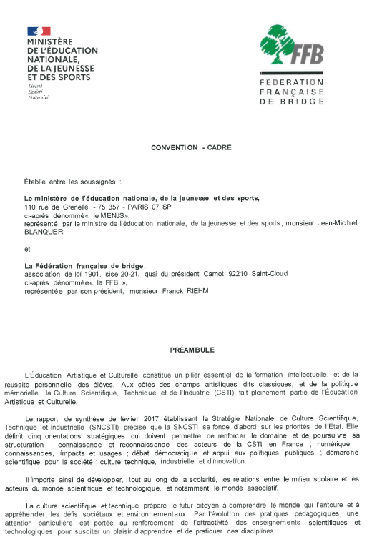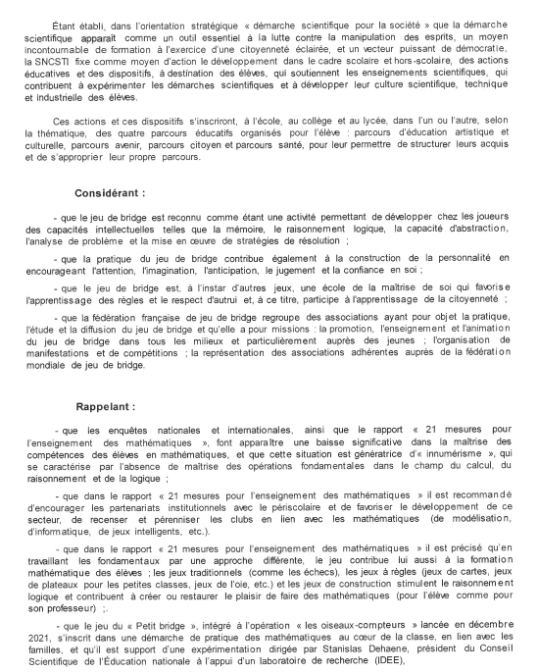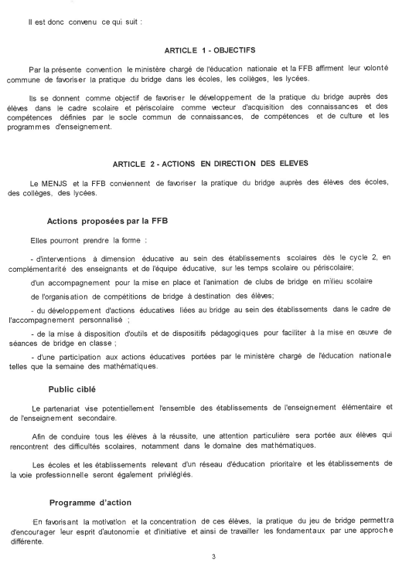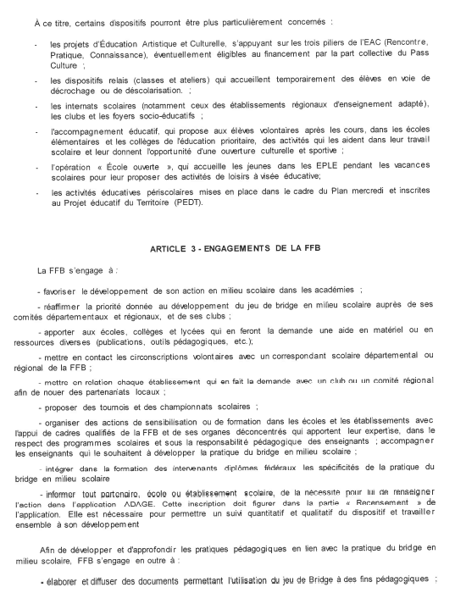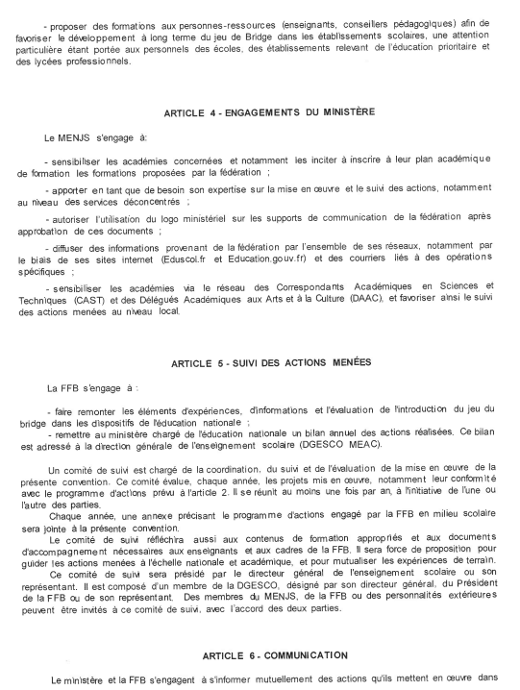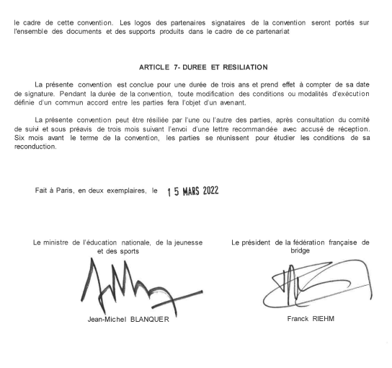

LICENCES SCOLAIRES FFB

Chacun d'entre vous doit, après trois ou quatre séances, adresser au Comité la liste de ses élèves, pour procéder à leur inscription à la FFB.

Le plus tôt possible et avant le 15 novembre
La rigueur que vous voudrez bien apporter à cette tâche, facilitera grandement notre travail de secrétariat : soyez-en vivement remerciés !
Plus tard dans l'année, si vous avez de nouveaux élèves à inscrire, vous devrez procéder à chaque fois de la même façon.
INSCRIPTIONS AUX CLUBS
et AUTORISATIONS PARENTALES
Il est nécessaire de demander une autorisation parentale (valable pour l'année) pour la participation au club de bridge et pour les activités extra scolaires. Les enfants sont sous la responsabilité de la FFB et du Comité pendant ces deux temps. Vous devez faire signer en début d'année scolaire une autorisation pour l'inscription, puis pour chaque compétition, vous devrez préciser aux parents les lieux, horaires et modes de transport.
ASSURANCE DES ÉLÈVES LORS DU TRANSPORT
La question nous est souvent posée par les initiateurs : sont-ils vraiment assurés lors du transport en voiture de leurs élèves pour les compétitions ? L’assurance des personnes transportées est dans tous les contrats conducteurs. Si cette question vous préoccupe, nous vous conseillons de contacter votre assureur, ce sera une occasion de relire votre contrat de véhicule. Vous pouvez faire établir une attestation. En voici un exemple :
ATTESTATION D'ASSURANCE
La Société d'Assurances
Atteste par la présente que :
Monsieur, Madame
Demeurant
Est assuré(e) par nos soins suivant le contrat le
Pour son véhicule :
Marque : Type :
N° d'immatriculation :
Usage : Promenade - Trajet domicile - travail
Le contrat comporte, en outre, la clause suivante :
La garantie est acquise au conducteur au cas où la responsabilité civile de celui-ci serait recherchée à la suite d'accidents survenus du fait ou à l'occasion de transport de personnes à titre gracieux ou onéreux (rayer la mention inutile).
La présente attestation est réputée comme faisant partie intégrante du contrat.
Fait à , le

DEMANDE D’INSCRIPTION

BRIDGE



Nom : _____________________________________ Prénom : _____________________________________ (fille/garçon)

Etablissement scolaire : _________________________________________ Ville : _________________________________

Classe : _________________________________________ Date de naissance : __________________________________

Adresse : __________________________________________________________________________________________

Code postal : __________________ Ville : ________________________________________________________________

Date : _______________________________ Signature de l’élève :

Autorisation des parents :

Je, soussigné(e) ____________________________________________________________________ (père, mère, tuteur)

Téléphone : _________________________________________________________________________________________

Adresse mail : ________________________________________________@_____________________________________

Demande la licence scolaire gratuite de la Fédération Française de Bridge pour mon fils ou ma fille :

_______________________________________________________________________________________ et l’autorise :

⃝ A participer aux activités de bridge (cours, journées de stages, finales régionales et nationales des championnats
de France de bridge scolaire)
⃝ J’autorise le Comité de Bridge de Haute-Normandie, les clubs qui lui sont rattachés ainsi que la Fédération Française
de Bridge à utiliser les photographies de notre enfant, prises lors des manifestations mentionnées ci-dessus dans
le cadre précis décrit ci-après uniquement.

Ces photos seront utilisées pour la promotion et la médiatisation du bridge par le Comité de Bridge de Haute-Normandie, les clubs qui lui sont rattachés et la Fédération Française de Bridge. Elles sont susceptibles d’être diffusées au sein du journal l’As de Trèfle, le site internet du Comité ou des Clubs et de la Fédération, ou sur tout autre support utilisé par la Fédération, pour la période du 1er septembre 2026 au 31 décembre 2027. Ces photographies ne seront ni communiquées à d’autres personnes, ni vendues, ni utilisées à d’autres usages. Elles ne seront pas conservées à l’issue de la période déterminée ci-dessus. Nous vous rappelons que vous disposez d’un droit d’accès, de modification, de rectification et de suppression des données qui vous concernent conformément à la loi « informatique et liberté » du 6 janvier 1978 modifiée en 2004. Aucun droit ne sera versé. Pour exercer votre droit, adressez-vous à : Comité de Bridge de Haute-Normandie – 88 rue des Bulins – 76130 Mont Saint Aignan. Tél : 02.35.88.17.10 – mail : comitebridge276@gmail.com

Fait à : __________________________________________ Le : _____________________________________

Signature :

Comité de Bridge de Haute-Normandie – 88 rue des Bulins – 76130 Mont Saint Aignan
02.35.88.17.10 – comitebridge276@gmail.com
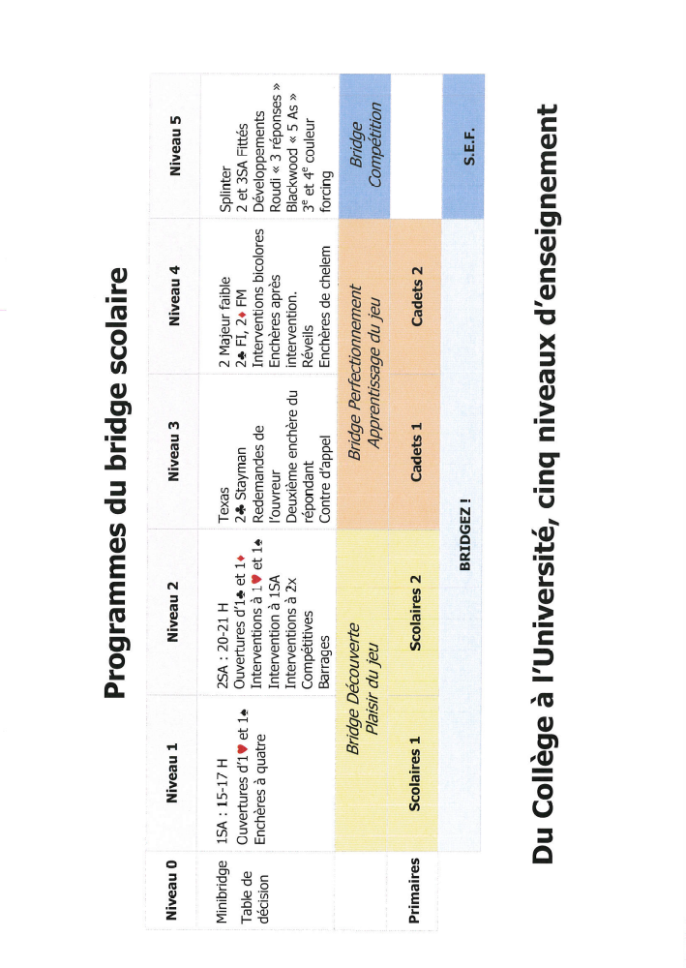
Matériel Scolaire
Nom de l’initiateur :

Etablissement :

 |  | Nombre
Tapis
Manuel de l’initiateur 1ère année
Jeux fléchés 1ère année | n°1
Jeux fléchés 1ère année | n°2
Jeux fléchés 1ère année | n°3
Manuel de l’initiateur 2e année
Jeux fléchés 2e année | n°1
Jeux fléchés 2e année | n°2
Jeux fléchés 2e année | n°3
Jeux fléchés 2e année | n°4
Manuel Cadets 1ère année
Jeux fléchés Cadets 1ère année | n°1
Jeux fléchés Cadets 1ère année | n°2
Jeux fléchés Cadets 1ère année | n°3
Jeux fléchés Cadets 1ère année | n°4
Manuel Cadets 2e année
Jeux fléchés Cadets 2e année | n°A
Jeux fléchés Cadets 2e année | n°B
Jeux fléchés Cadets 2e année | n°C
Jeux fléchés Cadets 2e année | n°D
Jeux fléchés Cadets 2e année | n°E
 | n°F
Bidding Box
Cartes de décision

